Diseño conceptual y arquitectura de información
Proyecto Hidro Smart

Emerson Calet Molano Cardozo
José Alejandro Montealegre Rodríguez
José David Amaya Mosquera

Instructor
Carlos Julio Cadena

Servicio Nacional de Aprendizaje SENA
Análisis y Desarrollo de Software ADSO

2026
Tabla de Contenido
Introducción 4
Mapa de navegación (Site Map) 5
Modelo de navegación implementado 5
Navegación jerárquica 6
Navegación modular 6
Navegación condicionada por permisos 6
Estructura principal del sistema 6
Pantalla de inicio 6
Panel principal (Dashboard dinámico) 7
Navegación por perfiles de usuario 7
Usuario final 7
Técnico 8
Administrador 8
Justificación de diseño UX/UI 9
Características técnicas de navegación 9
Relación con requerimientos funcionales 10
Flujos de usuario (User FlowS) 11
11
Título Primer Nivel 12
Descripción de los Flujos de Usuario (User Flows) 12
Flujo 1: Registro y acceso de usuario (RF1) 13
Flujo 2: Consulta de consumo en tiempo real (RF2) 13
Flujo 3: Generación de recomendaciones inteligentes (RF3) 14
Flujo 4: Registro de dispositivo por técnico (RF4) 14
Flujo 5: Administración de usuarios (RF5) 15
Flujo 6: Generación de reportes administrativos (RF6) 15
Descripción de pantallas principales (Vinculadas a RF) 16
Explicación textual del flujo de navegación 19
Modelo de Navegación 20
Lógica de Transiciones Clave 20
Adaptación por Dispositivo 21
Plataforma Web 22
Seguridad en la Navegación (RF de Seguridad) 22
Referencias Bibliográficas 23

Introducción
El presente documento de Diseño Conceptual y Arquitectura de Información tiene como propósito establecer la estructura lógica, organizacional y funcional del proyecto Hidro Smart, tomando como base los requerimientos definidos en el Documento de Especificación de Requisitos de Software (SRS) y en el análisis previo del sistema.
Durante esta fase se plantea la organización de la información, la distribución de módulos y la definición de los flujos de navegación necesarios para garantizar una interacción clara, eficiente e intuitiva entre los diferentes usuarios y el sistema. La arquitectura de información permite identificar cómo se relacionan los componentes funcionales de la aplicación, facilitando la comprensión de su funcionamiento y apoyando el posterior desarrollo e implementación.
Asimismo, se busca asegurar que la solución propuesta responda de manera adecuada a las necesidades operativas del proyecto, priorizando funcionalidades esenciales como el monitoreo en tiempo real, la gestión de alertas, el control de dispositivos, la administración de usuarios y la generación de reportes.
Como resultado de esta etapa se presentan los siguientes elementos:
- Mapa de navegación (Site Map): representación jerárquica de los módulos y secciones principales del sistema.
- Flujos de usuario (User Flows): secuencia de interacción para los procesos funcionales más relevantes.
- Descripción de pantallas principales: identificación de interfaces vinculadas a los requerimientos funcionales.
- Explicación textual del flujo de navegación: descripción de la lógica de acceso y transición entre funcionalidades.

Mapa de navegación (Site Map)
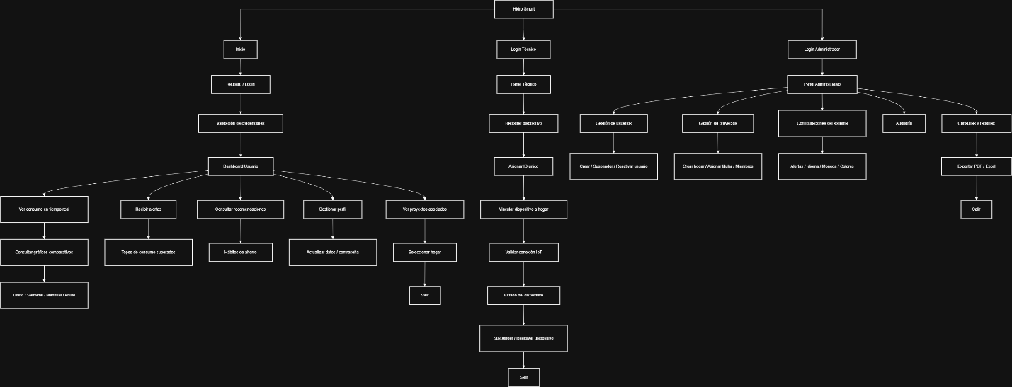
El Mapa de Navegación del sistema Hidro Smart representa la estructura jerárquica de las interfaces, módulos y rutas de interacción disponibles dentro de la plataforma, permitiendo visualizar de manera organizada el comportamiento general de navegación según cada tipo de usuario definido en el sistema.
Su propósito principal es establecer una visión estructural del acceso a funcionalidades, facilitando tanto el diseño de experiencia de usuario como la implementación técnica de los módulos de software.
El diseño del site map se fundamenta en una arquitectura modular y escalable, donde cada perfil de acceso dispone de funcionalidades específicas de acuerdo con sus responsabilidades dentro del sistema.Estructura principal (común a los roles)

Modelo de navegación implementado
La arquitectura de navegación del sistema responde a un modelo híbrido compuesto por tres enfoques principales:

Navegación jerárquica
Se establece un nodo principal de entrada desde el cual se distribuyen los diferentes caminos de acceso:
- Inicio
- Registro / autenticación
- Redirección por rol

Navegación modular
Cada panel organiza funciones relacionadas dentro de módulos independientes:
- monitoreo
- administración
- configuración
- control técnico

Navegación condicionada por permisos
La interfaz mostrada depende del rol autenticado en el sistema, garantizando seguridad y control de acceso.

Estructura principal del sistema

Pantalla de inicio
Constituye el punto inicial de acceso al sistema.
Incluye:
- autenticación de usuarios
- registro de nuevas cuentas
- validación de credenciales
Esta etapa corresponde al proceso inicial de control de acceso del sistema.

Panel principal (Dashboard dinámico)
Una vez validado el acceso, el sistema redirige automáticamente al panel correspondiente según el perfil autenticado.

Navegación por perfiles de usuario

Usuario final
El usuario dispone de un entorno orientado al monitoreo del consumo hídrico y control doméstico.
Funcionalidades principales
- visualización de consumo en tiempo real
- consulta de gráficos comparativos
- análisis por periodos:
- diario
- semanal
- mensual
- anual
- recepción de alertas automáticas
- consulta de recomendaciones inteligentes
- gestión de perfil
- selección de hogares asociados
Objetivo de navegación
Permitir acceso rápido a información crítica de consumo y toma de decisiones de ahorro.

Técnico
El técnico accede a un entorno orientado a la gestión operativa de dispositivos IoT.
Funcionalidades principales
- registro de dispositivos
- asignación de identificadores únicos
- vinculación de sensores a hogares
- validación de conectividad
- control de estado operativo
Objetivo de navegación
Facilitar procesos de instalación, activación y mantenimiento técnico.

Administrador
El administrador concentra la gestión global del sistema.
Funcionalidades principales
- gestión de usuarios
- administración de proyectos
- configuración general del sistema
- auditoría de operaciones
- generación de reportes
Objetivo de navegación
Garantizar control administrativo y supervisión integral de la plataforma.

Justificación de diseño UX/UI
El diseño de navegación fue estructurado bajo principios de usabilidad y eficiencia operativa.
Principios aplicados
- simplicidad visual
- agrupación funcional
- reducción de carga cognitiva
- consistencia estructural
Beneficios del diseño
- acceso intuitivo
- disminución de errores de navegación
- rápida localización de funciones críticas
- facilidad de escalabilidad futura

Características técnicas de navegación
Diseño adaptable
La estructura está preparada para entornos web responsivos.
Integración tecnológica
- Compatible con:
- servicios REST
- gestión de sesiones
- comunicación IoT
Escalabilidad
Permite incorporar nuevos módulos sin afectar la arquitectura existente.

Relación con requerimientos funcionales
La navegación del sistema responde directamente a los requerimientos funcionales establecidos en el SRS.
Usuario
- monitoreo
- alertas
- recomendaciones
- perfil
Técnico
- registro de dispositivos
- validación de conexión
Administrador
- usuarios
- proyectos
- auditoría
- reportes

Flujos de usuario (User FlowS)
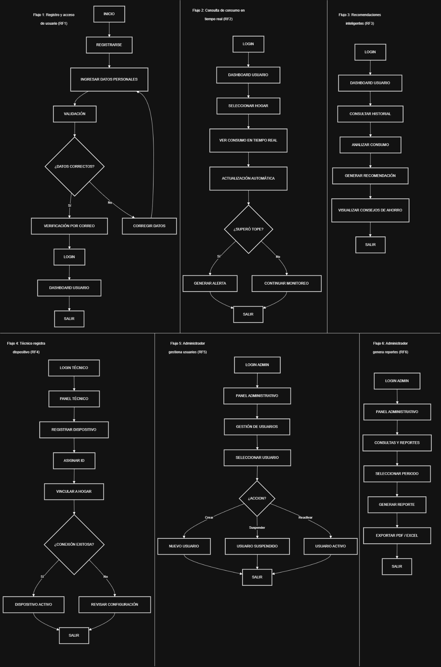

Título Primer Nivel

Descripción de los Flujos de Usuario (User Flows)
Los Flujos de Usuario (User Flows) representan las principales secuencias de interacción entre los usuarios y el sistema Hidro Smart, describiendo cómo cada actor cumple sus objetivos dentro de la plataforma.
Cada flujo se encuentra alineado con un Requisito Funcional (RF) y fue diseñado siguiendo principios de:
- Usabilidad
- Experiencia de usuario (UX)
- Automatización de procesos
- Monitoreo inteligente del consumo hídrico

Flujo 1: Registro y acceso de usuario (RF1)
Escenario:
Un usuario doméstico crea una cuenta en la aplicación Hidro Smart y accede por primera vez al sistema para comenzar el monitoreo de consumo de agua.
Puntos clave:
- Registro guiado mediante ingreso de datos personales.
- Validación automática de información ingresada.
- Corrección inmediata en caso de errores detectados.
- Verificación de cuenta mediante correo electrónico.
- Acceso seguro al dashboard del usuario tras autenticación exitosa.
- Tiempo estimado de proceso: 1 – 2 minutos desde registro hasta acceso al sistema.

Flujo 2: Consulta de consumo en tiempo real (RF2)
Escenario:
Un usuario autenticado consulta el consumo de agua de su hogar desde la aplicación móvil para monitorear su gasto diario.
Puntos clave:
- Acceso directo desde el dashboard principal.
- Selección del hogar asociado al usuario.
- Visualización del consumo en tiempo real proveniente del dispositivo IoT.
- Actualización automática de datos sin intervención manual.
- Evaluación automática de límites de consumo configurados.
- Generación de alertas inmediatas cuando se supera el umbral definido.
- Continuidad del monitoreo en segundo plano.
Tiempo objetivo: menos de 10 segundos para visualizar datos actualizados.

Flujo 3: Generación de recomendaciones inteligentes (RF3)
Escenario:
El usuario revisa recomendaciones personalizadas para reducir su consumo de agua basadas en su historial de uso.
Puntos clave:
- Consulta del historial de consumo desde el dashboard.
- Análisis automático de patrones de uso.
- Generación de recomendaciones inteligentes de ahorro.
- Presentación visual de consejos prácticos al usuario.
- Apoyo a la toma de decisiones sostenibles.
- Mejora progresiva del comportamiento de consumo.

Flujo 4: Registro de dispositivo por técnico (RF4)
Escenario:
Un técnico instala y configura un dispositivo Hidro Smart en el hogar del usuario.
Puntos clave:
- Acceso mediante autenticación técnica.
- Registro del nuevo dispositivo dentro del sistema.
- Asignación de identificador único (ID).
- Vinculación del dispositivo con el hogar del usuario.
- Validación automática de conexión del dispositivo IoT.
- Activación del dispositivo tras conexión exitosa.
- Flujo alternativo para revisión de configuración en caso de fallo.
Tiempo estimado de instalación digital: 3 – 5 minutos.

Flujo 5: Administración de usuarios (RF5)
Escenario:
Un administrador gestiona los usuarios registrados dentro del sistema desde el panel administrativo.
Puntos clave:
- Acceso al panel administrativo mediante credenciales seguras.
- Visualización del listado de usuarios.
- Selección individual de usuarios.
- Acciones disponibles:
- Crear nuevo usuario.
- Suspender usuario.
- Reactivar usuario.
- Actualización inmediata del estado del usuario dentro del sistema.
- Control centralizado de acceso a la plataforma.

Flujo 6: Generación de reportes administrativos (RF6)
Escenario:
Un administrador genera reportes de consumo hídrico para análisis institucional o toma de decisiones.
Puntos clave:
- Acceso a módulo de consultas y reportes.
- Selección de periodo de análisis.
- Generación automática de reportes estadísticos.
- Exportación de información en formatos PDF y Excel.
- Apoyo a análisis de consumo y estrategias de ahorro hídrico.
Tiempo objetivo: menos de 15 segundos para generación del reporte.

Descripción de pantallas principales (Vinculadas a RF)
Pantalla | RF Relacionado | Componentes Claves | Funcionalidad
Inicio | ---- | Logo del sistema, botones Iniciar sesión / Registrarse | Acceso inicial al sistema
Login Usuario | RF1 | Correo electrónico, contraseña, recuperación de contraseña | Autenticación segura de usuarios
Registro Usuario | RF1 | Formulario de registro, validación de datos, verificación por correo | Creación de cuenta
Dashboard Usuario | RF2, RF3 | Resumen de consumo, alertas, accesos rápidos, hogares asociados | Vista general del consumo hídrico
Consumo en Tiempo Real | RF2 | Gráficas dinámicas, indicadores de consumo, rangos diario/semanal/mensual/anual | Monitoreo en tiempo real
Alertas y Notificaciones | RF2 | Lista de alertas, estado de consumo, avisos automáticos | Prevención de sobreconsumo
Recomendaciones Inteligentes | RF3 | Consejos de ahorro, análisis histórico | Optimización del uso del agua
Gestión de Perfil | RF1 | Actualizar datos personales, cambio de contraseña | Administración de cuenta
Proyectos / Hogares Asociados | RF2 | Lista de hogares, selección de hogar | Gestión de entornos monitoreados
Login Técnico | RF4 | Usuario técnico, contraseña | Acceso al panel técnico
Panel Técnico | RF4 | Registro de dispositivo, asignación ID | Configuración de dispositivos IoT
Registro de Dispositivo | RF4 | ID único, vinculación a hogar | Instalación digital del sensor
Estado del Dispositivo | RF4 | Estado conexión IoT, activar/suspender dispositivo | Control operativo del dispositivo
Login Administrador | RF5, RF6 | Credenciales administrativas | Acceso administrativo
Panel Administrativo | RF5, RF6 | Menú administrativo general | Control total del sistema
Gestión de Usuarios | RF5 | Crear, suspender, reactivar usuarios | Administración de accesos
Gestión de Proyectos | RF5 | Crear hogar, asignar titular y miembros | Organización del sistema
Configuración del Sistema | RF6 | Idioma, moneda, alertas, colores | Personalización global
Auditoría | RF6 | Registro de acciones del sistema | Seguimiento y control
Consultas y Reportes | RF6 | Filtros, generación de reportes | Análisis administrativo
Exportación de Reportes | RF6 | Exportar PDF / Excel | Generación de informes

Explicación textual del flujo de navegación
La navegación del sistema Hidro Smart sigue un modelo híbrido orientado a roles, diseñado para garantizar accesibilidad, eficiencia operativa y control seguro de las funcionalidades del sistema.
El diseño combina:
- Navegación jerárquica, donde el Dashboard actúa como centro principal de operaciones.
- Acceso directo a funciones críticas como monitoreo de consumo, gestión de dispositivos y generación de reportes.
Este enfoque permite reducir el número de pasos necesarios para ejecutar tareas frecuentes y mejora la experiencia del usuario en entornos móviles y web.

Modelo de Navegación
Navegación Jerárquica
El sistema organiza las funcionalidades desde pantallas principales hacia módulos especializados:
- Inicio → Autenticación → Panel correspondiente según rol.
- Dashboard como punto central de interacción.
- Submódulos accesibles mediante menús contextuales.
El flujo se adapta dinámicamente según el tipo de usuario:
- Usuario doméstico
- Técnico instalador
- Administrador del sistema

Lógica de Transiciones Clave
- Inicio → Login → Dashboard
El usuario ingresa sus credenciales y, tras validación exitosa, accede al panel correspondiente. (RF1 – Autenticación y acceso seguro).
- Dashboard Usuario → Consumo en Tiempo Real
El usuario consulta métricas actualizadas provenientes del dispositivo IoT instalado en el hogar. (RF2 – Monitoreo de consumo hídrico).
- Consumo → Alertas Automáticas
Cuando el sistema detecta valores superiores al umbral configurado, se generan notificaciones automáticas visibles desde el dashboard. (RF2 – Sistema de alertas inteligentes).
- Dashboard → Recomendaciones Inteligentes
El usuario accede a sugerencias generadas a partir del análisis histórico de consumo. (RF3 – Optimización del uso del agua).
- Panel Técnico → Registro de Dispositivo → Validación IoT
El técnico registra un dispositivo, asigna un identificador único y valida su conexión con el sistema. (RF4 – Gestión de dispositivos IoT).
- Panel Administrativo → Gestión del Sistema
El administrador gestiona usuarios, proyectos, configuraciones globales y reportes institucionales. (RF5 y RF6 – Administración y análisis del sistema).

Adaptación por Dispositivo
Dispositivos Móviles
La navegación prioriza rapidez y accesibilidad mediante:

- Menú inferior persistente:
- Dashboard
- Consumo
- Alertas
- Perfil
Optimizado para monitoreo continuo y consulta rápida.

Plataforma Web
Se emplea navegación estructurada para operaciones avanzadas:
- Menú superior para usuarios domésticos.
- Menú lateral administrativo para técnicos y administradores.
- Uso de breadcrumb navigation para mantener la referencia jerárquica dentro del sistema.

Seguridad en la Navegación (RF de Seguridad)
El sistema implementa mecanismos de protección durante toda la navegación:
- Comunicación segura mediante HTTPS obligatorio.
- Expiración automática de sesión tras 15 minutos de inactividad.
- Control de acceso basado en roles:
- Usuario
- Técnico
- Administrador
- Restricción automática de módulos según permisos asignados.
- Validación continua del estado de autenticación.

Referencias Bibliográficas
Bahga, A., & Madisetti, V. (2014). Internet of Things: A hands-on approach. Universities Press.
Garrett, J. J. (2010). The elements of user experience: User-centered design for the web and beyond (2nd ed.). New Riders.
International Organization for Standardization. (2018). ISO/IEC/IEEE 29148:2018 systems and software engineering — Life cycle processes — Requirements engineering. ISO.
Krug, S. (2014). Don’t make me think: A common sense approach to web usability (3rd ed.). New Riders.
Morville, P., & Rosenfeld, L. (2015). Information architecture for the web and beyond (4th ed.). O’Reilly Media.
National Institute of Standards and Technology. (2020). Digital identity guidelines (NIST Special Publication 800-63). https://doi.org/10.6028/NIST.SP.800-63
Nielsen Norman Group. (2020). User experience basics. https://www.nngroup.com
OWASP Foundation. (2021). OWASP top 10: The ten most critical web application security risks. https://owasp.org/www-project-top-ten/
Pressman, R. S., & Maxim, B. R. (2019). Software engineering: A practitioner’s approach (9th ed.). McGraw-Hill Education.
Sommerville, I. (2016). Software engineering (10th ed.). Pearson Education Limited.

